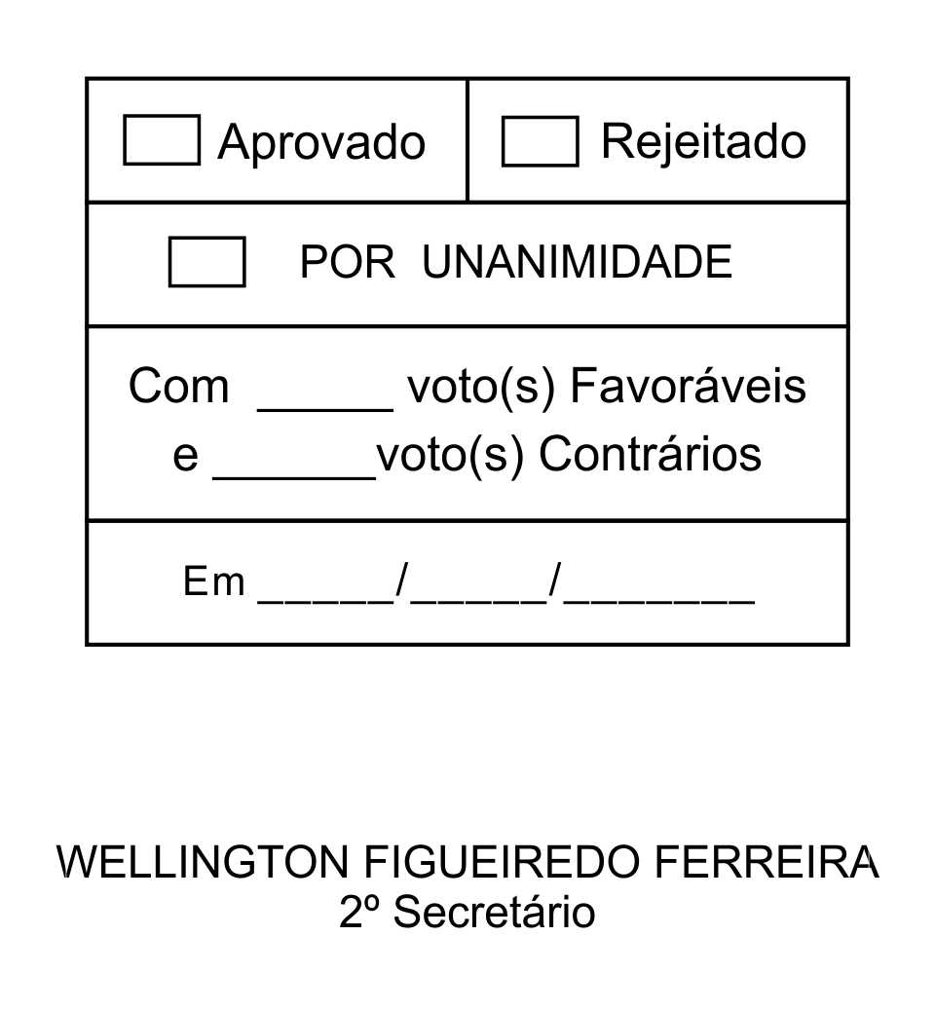
REQUERIMENTO Nº 100/2013

Solicita informações sobre a instalação de lombadas e implantação de iluminação pública na Rua Canadá, próximo à CEMEI “Ruth Montebelo Zavarize”, Vila São Rafael.

Excelentíssimo Senhor Presidente,

A existência de uma CEMEI na referida via pública traz uma redobrada preocupação tendo em vista o grande número de crianças que a utilizam.
Tal via permite que os veículos trafeguem e alta velocidade, pouco se importando com as crianças e pessoas que a utilizam.
Há, também, que se preocupar com a instalação de iluminação pública naquela via, visando a segurança dos moradores.

Posto isto, LUIZ GONZAGA DE JESUS, Vereador da Câmara Municipal da Estância Turística de São Roque, REQUER ao Egrégio Plenário, observadas as formalidades regimentais vigentes, para que seja oficiado ao Excelentíssimo Senhor Prefeito, a fim de que se digne informar e encaminhar a esta Casa de Leis o que se segue:

- Informar se existe previsão para a implantação de lombada na Rua Canadá, próximo à CEMEI “Ruth Montebelo Zavarize”, Vila São Rafael. Se afirmativo, favor informar uma data prevista ou aproximada para a implantação de lombada no referido local. Caso negativo, favor justificar.
- Informar se houve contato com a CPFL sobre a possibilidade de instalação de iluminação pública na Rua Canadá, próximo à CEMEI “Ruth Montebelo Zavarize”, Vila São Rafael. Se afirmativo, favor informar se há data prevista ou aproximada para a implantação de iluminação no referido local. Caso negativo, favor justificar.
Sala das Sessões, Dr. Júlio Arantes de Freitas, 09 de abril de 2013.

LUIZ GONZAGA DE JESUS (GONZAGA)
Vereador
PROTOCOLO Nº CETSR 09/04/2013 - 10:16:03 02689/2013
/vtc

